Informationen
An dieser Stelle können Sie die Besucher über Gottesdienstzeiten, Ansprechpartner für Kirchenführungen, Rastmöglichkeiten, Zugang zu Trinkwasser und Toiletten oder sonstige Angebote in und um Ihre Kirche informieren.

Kontaktdaten
Adresse(n)
Telefon
E-Mail
Homepage etc.

Herzlich Willkommen
in der St. Marienkirche
Musterdorf-Beispiel

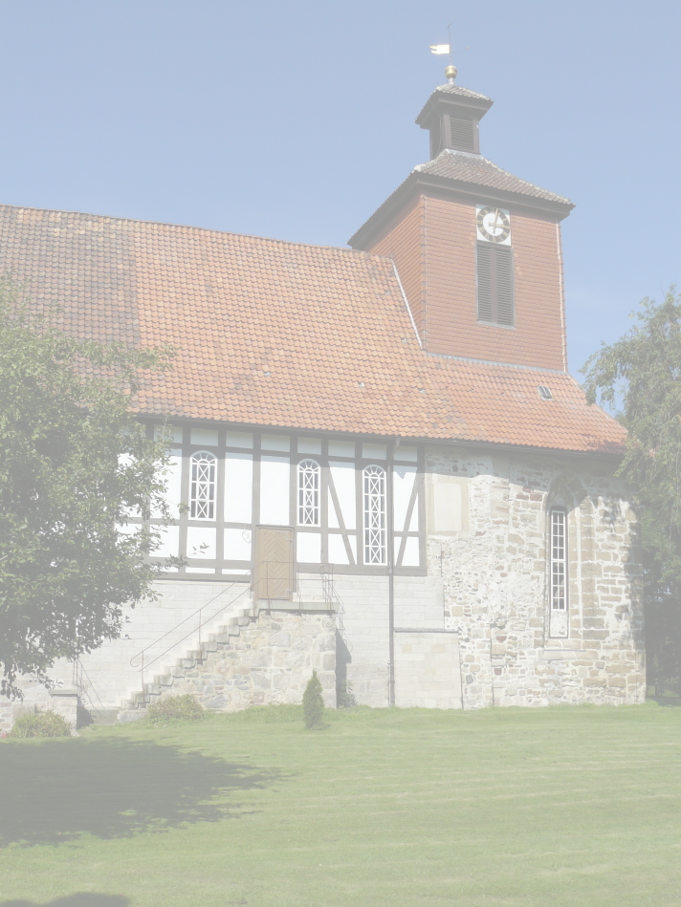
Foto Ihrer Kirche
z.B. Außenaufnahme
Offene Kirchen – Evangelisch-lutherische Landeskirche Hannovers
Geschichte
Kurze geschichtliche Informationen zum Alter Ihrer Kirche und Gemeinde, auch kleine Baugeschichte der Kirche möglich.
Textbeispiel: „Unsere Kirche wird erstmals 1184 erwähnt, das heutige Kirchengebäude ist bereits das Dritte an dieser Stelle und wurde erst 1896 eingeweiht. Seit 1546 ist unsere Kirche evangelisch, das heißt, hier wird lutherisch gepredigt und das Abendmahl in beiderlei Gestalt ausgeteilt“
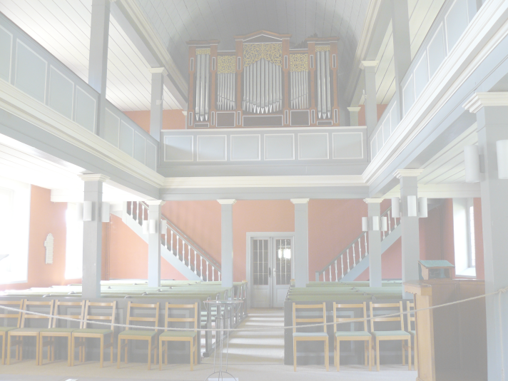Innenansicht nach Westen zur Orgel
Foto Ihrer Kirche
z.B. Innenaufnahme

Das Bauwerk
Beschreibung des Kirchengebäudes:
Baustil(e): z. B. Romanik, Gotik, Barock, Klassizismus oder Neugotisch etc. Bautyp: z. B. Saalkirche, Basilika, Hallenkirche oder Zentralbau
Material(ien): z. B. Backstein, Feldstein, Sandstein, verputzter Bruchstein
Textbeispiel: „Unsere St. Marienkirche ist eine gotische Saalkirche aus der Zeit um 1450. Sie ist mit Ausnahme des Turms aus Backstein errichtet worden. Der Turm stammt noch von der Vorgängerkirche. Er ist romanisch und besteht aus unregelmäßigen Feldsteinen.“

Kleiner Rundgang
Beschreibung eines Rundgangs für Besucher:
Textbeispiel: „Sie haben die Kirche von Westen betreten und sind zuerst in den niedrigen Turm gelangt. Unter seinem Kreuzgratgewölbe steht der alte romanische Taufstein aus dem 12. Jahrhundert.
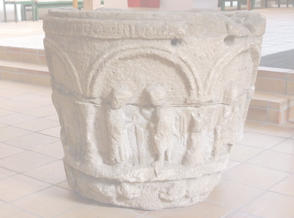Der romanische Taufstein
Foto Ihrer Kirche
z.B. Ausstattungsdetail
Besonders interessant sind seine Ornamente sowie die Darstellung von Christus am Kreuz mit Maria und Johannes. Von hier aus haben sie auch einen guten Überblick auf den Innenraum. Blickfang unserer Kirche ist der große barocke Kanzelaltar aus dem Jahre 1754.“
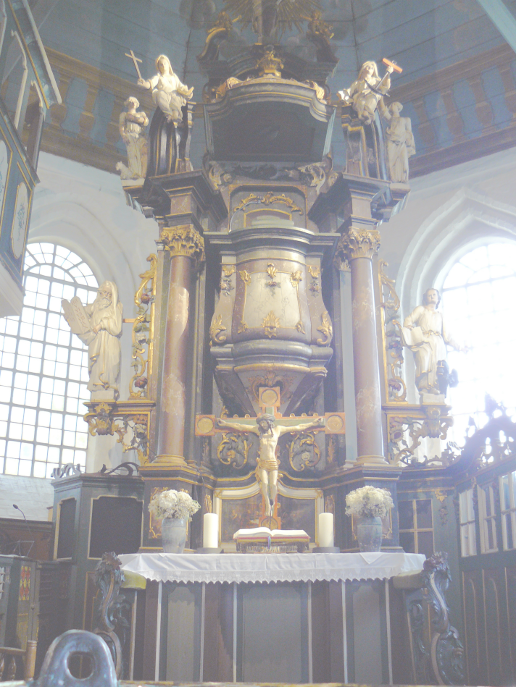Kanzelaltar
Foto Ihrer Kirche
z.B. Ausstattungsdetail

